Министерство образования и молодежной политики Свердловской области



ГАПОУ СО «Екатеринбургский колледж транспортного строительства»

# Отчёт по программе «Практическое занятие 9Б»

Выполнил: Скворцов И.С.

Группа: ПР-22

Преподаватель: Мирошниченко Г.В

2023

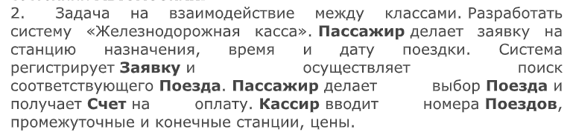**Задание 1**:

**Входные и выходные данные:**

val ott1 = Passajir  
var ott2 = Train

**Блок-схема:**

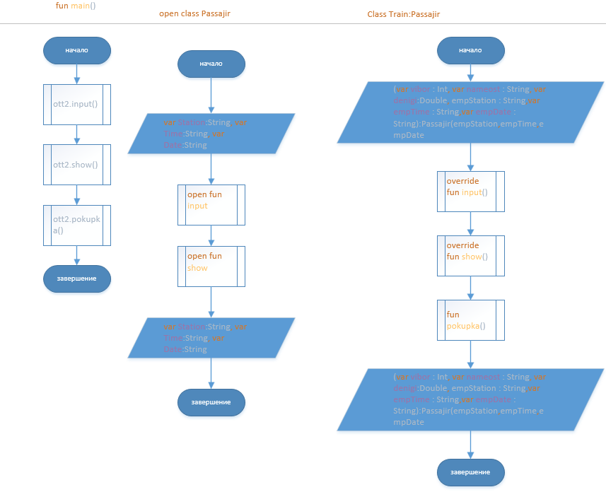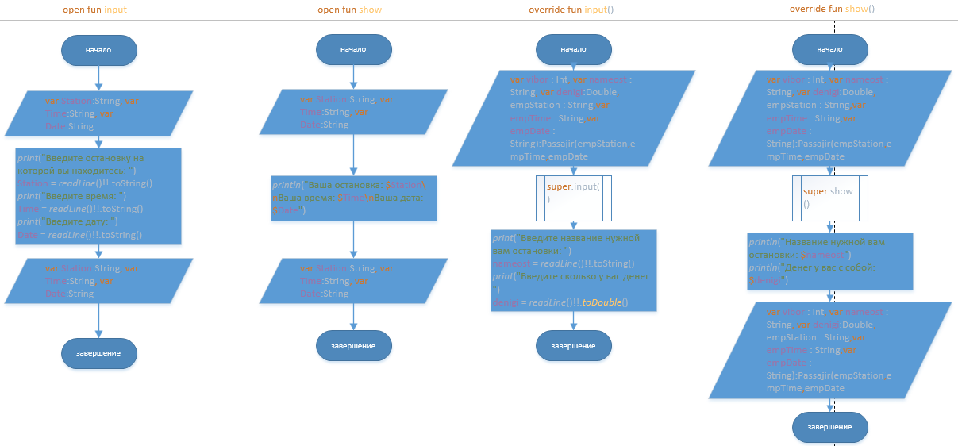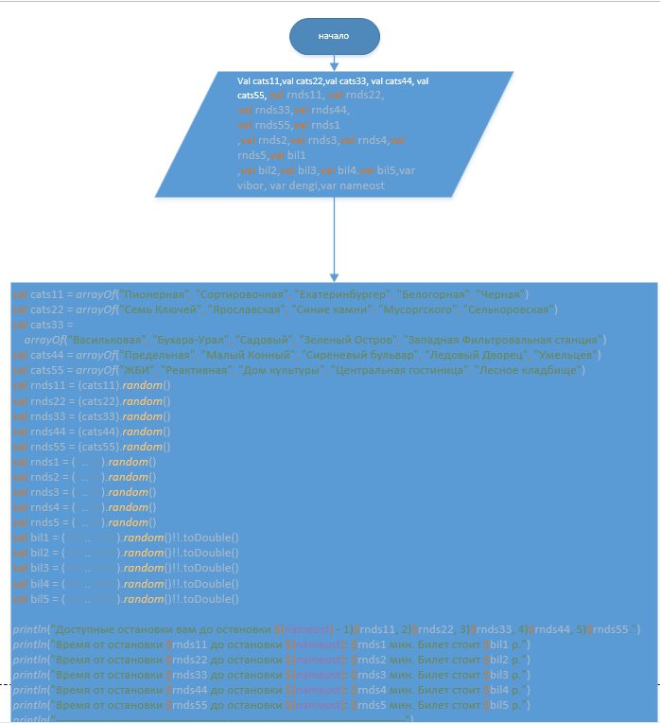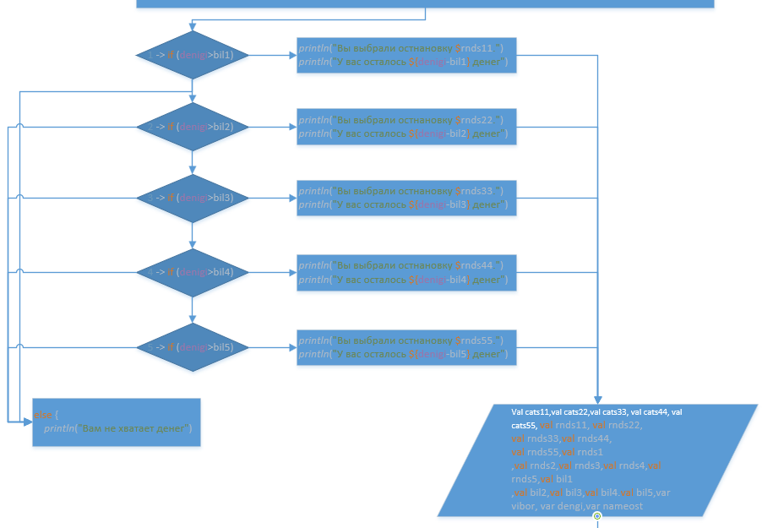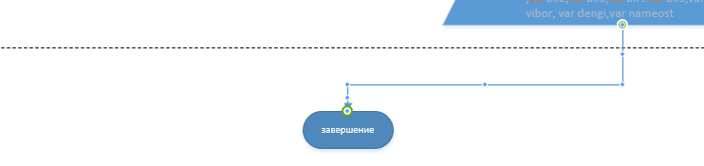

**Листинг программы:**

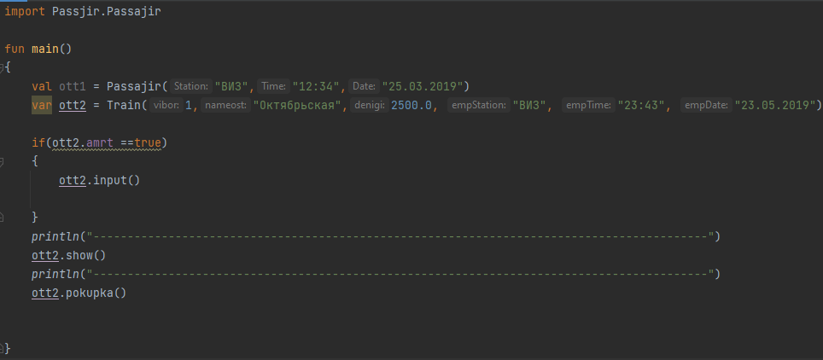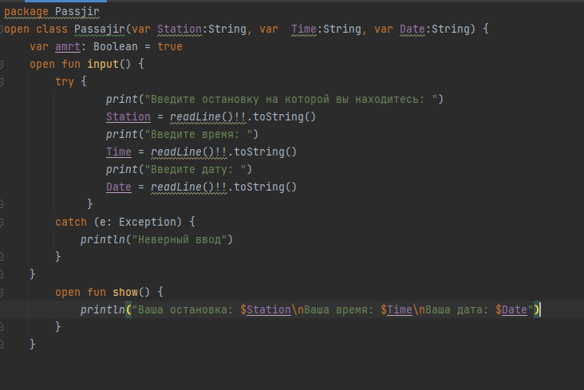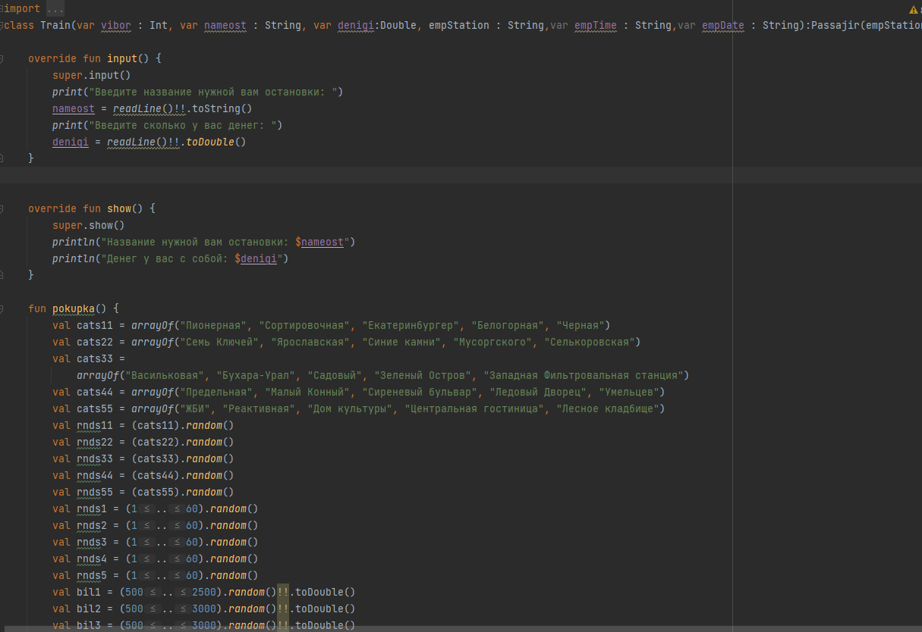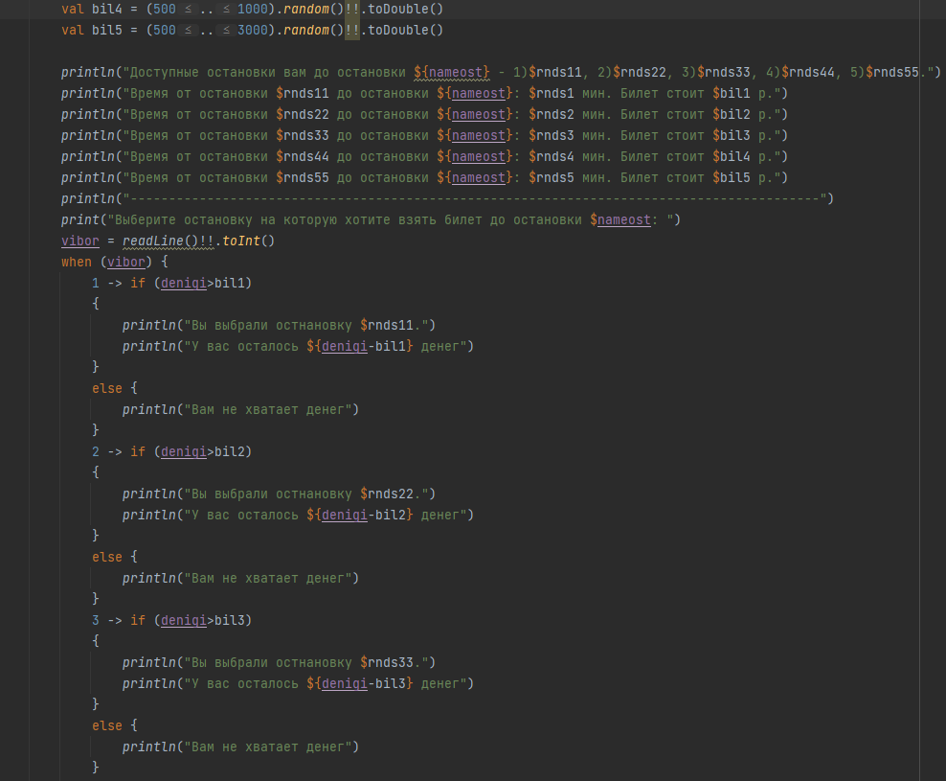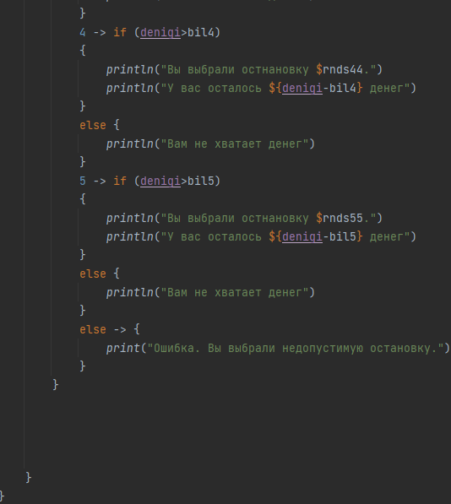

**Тестовые ситуации:**

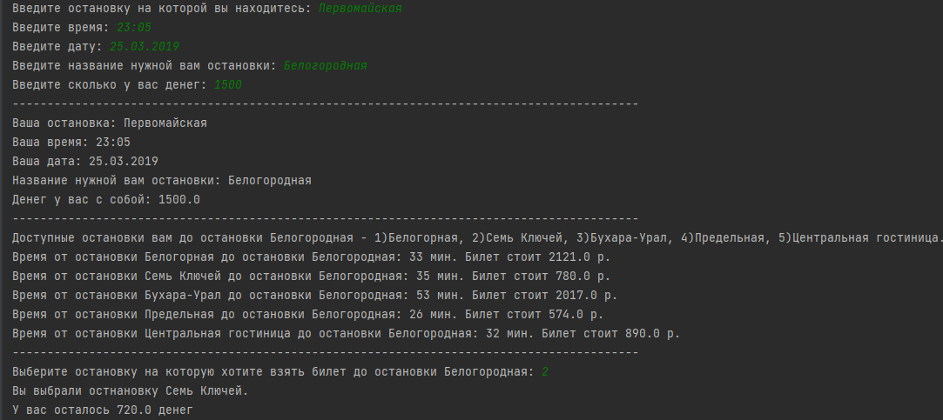

**Вывод:**

**Программа работает успешно!**